適用年級科目：國語文1-8年級、英語1-8年級、 數學1-6年級
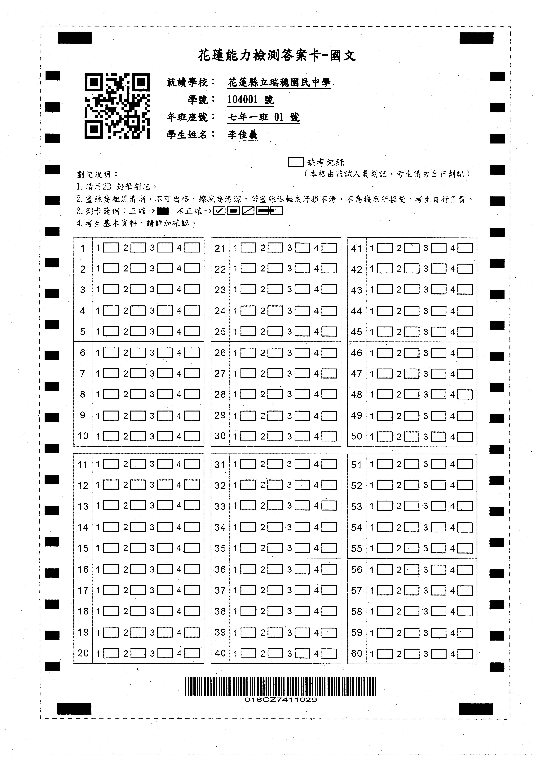

適用年級科目：數學7-8年級(選填題說明及劃記範例詳下頁)
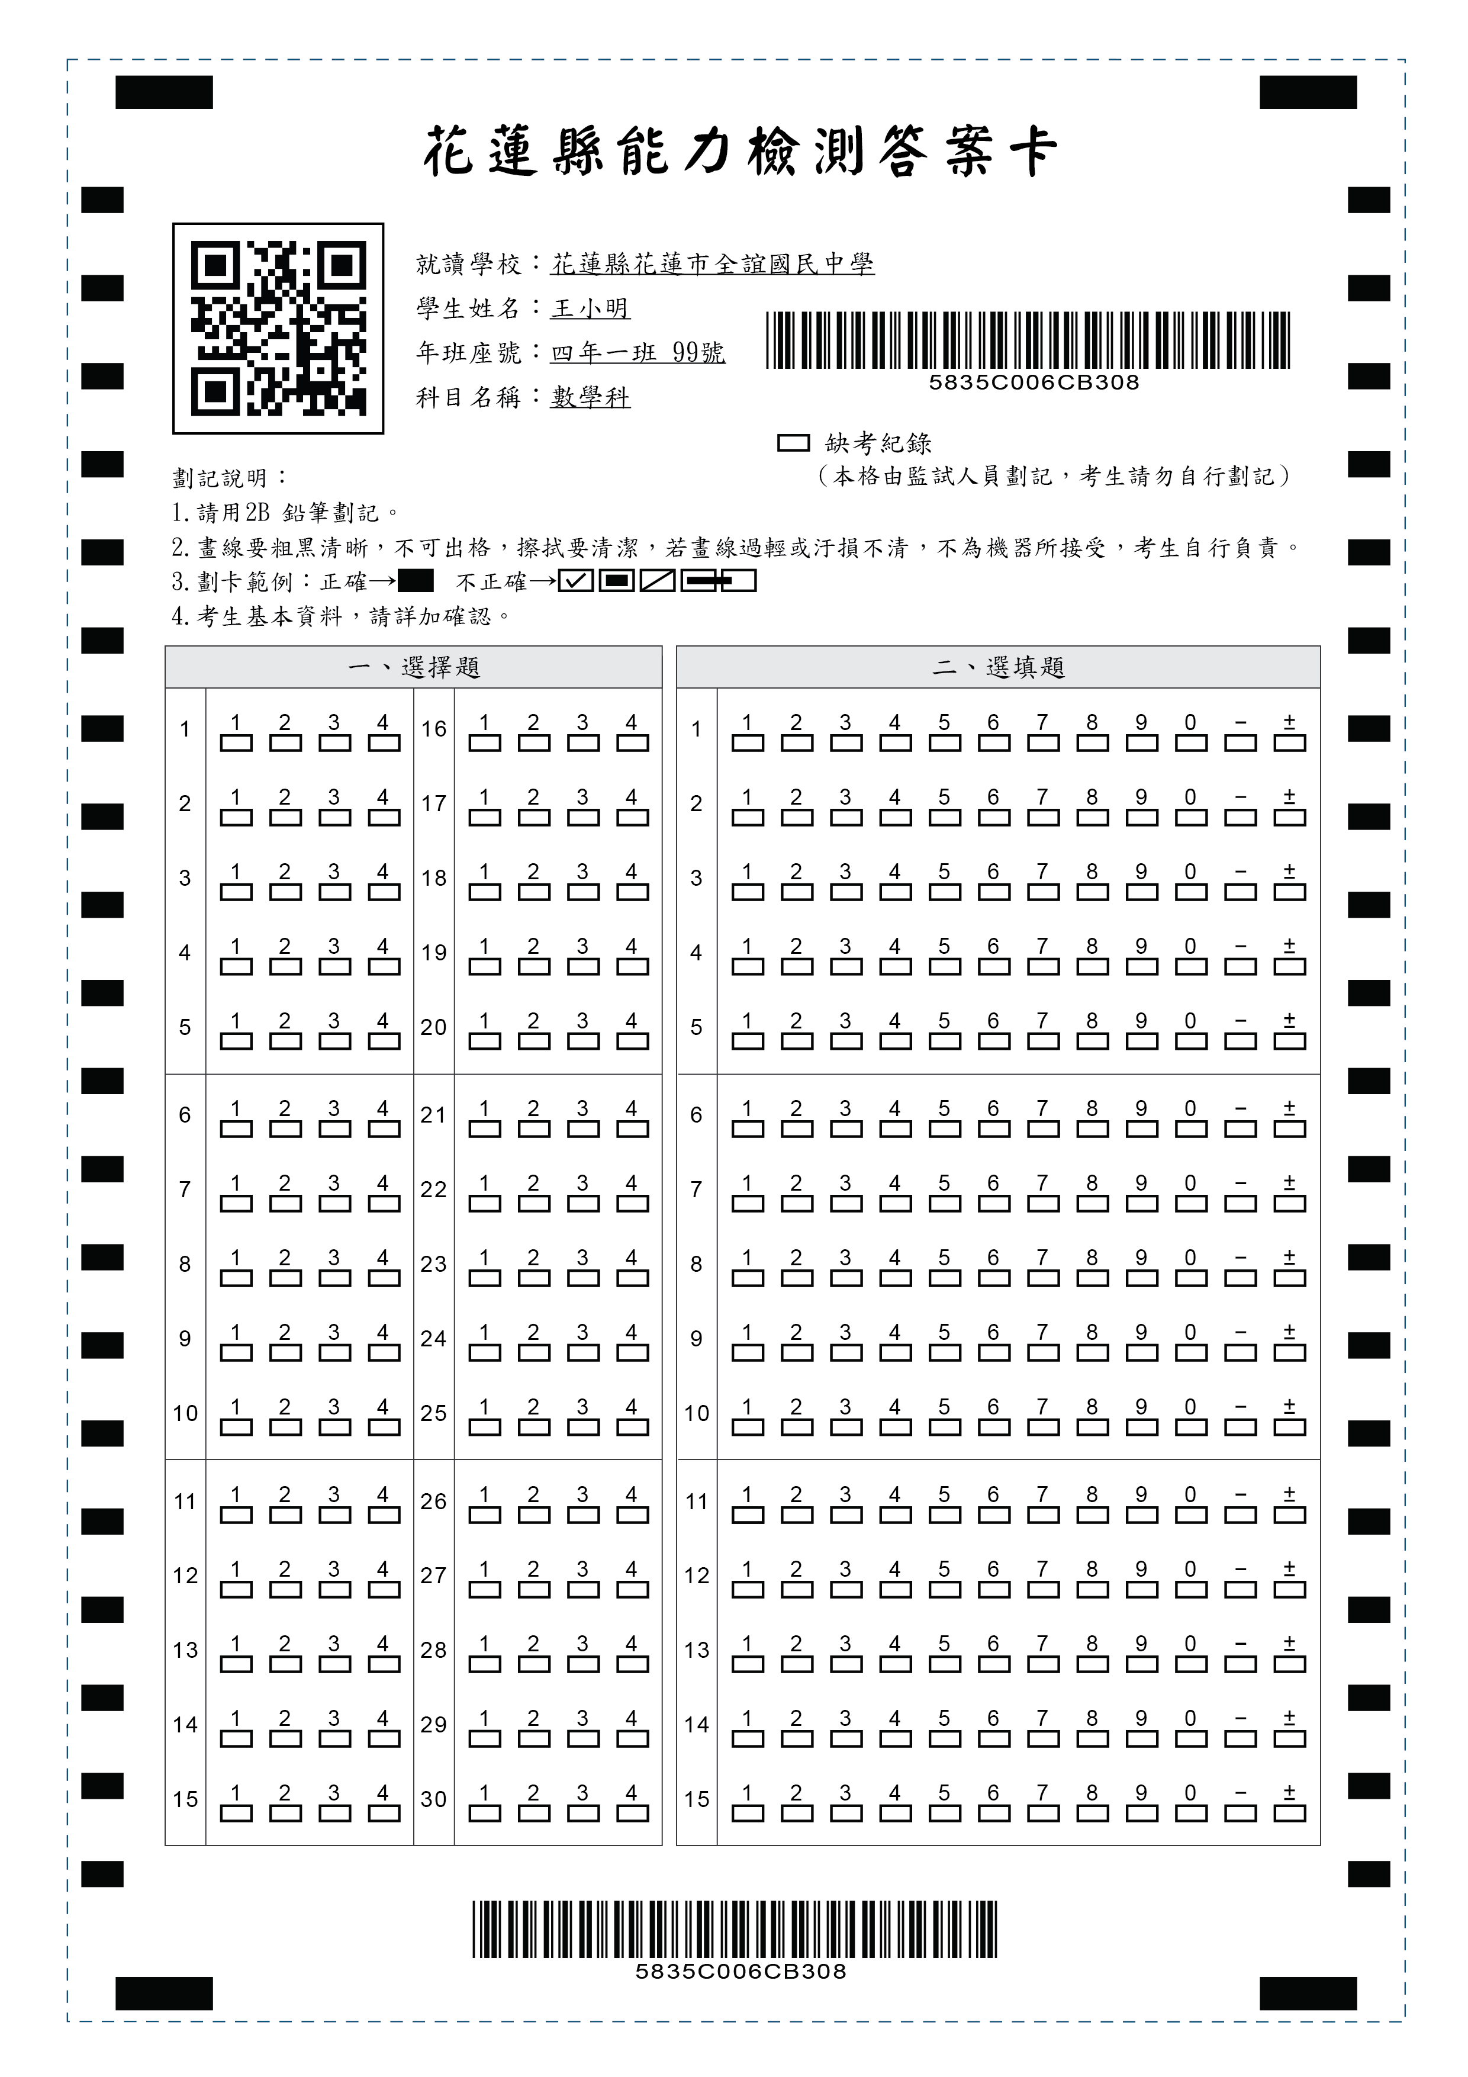

※數學選填題劃記說明：
一、七、八年級數學選填題注意事項：
- 題本中的題號為A、B、C…，答案卡的劃記位置為右側欄位。
- 答案的格式每題可能不同，考生必須依各題的格式填答，題目中可看出正確答案所需格數(約1至4格不等)以及應劃記第幾列欄位。
- 劃卡時，每列欄位只能劃記一個格子。
- 選填題計分方式：各題需填答之欄位同時答對，才計分。
二、例題：
(一)例1： 第A題
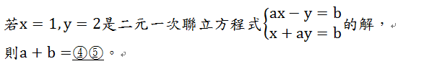
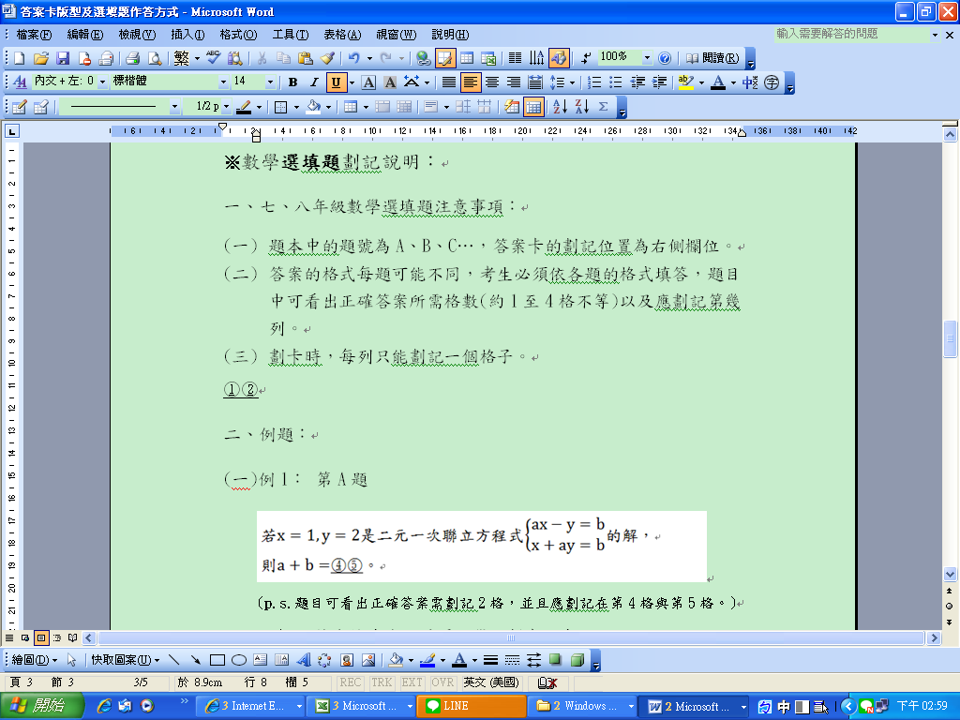

- 題目可看出正確答案需劃記2格，並且應劃記在第1列欄位與第2列欄位。
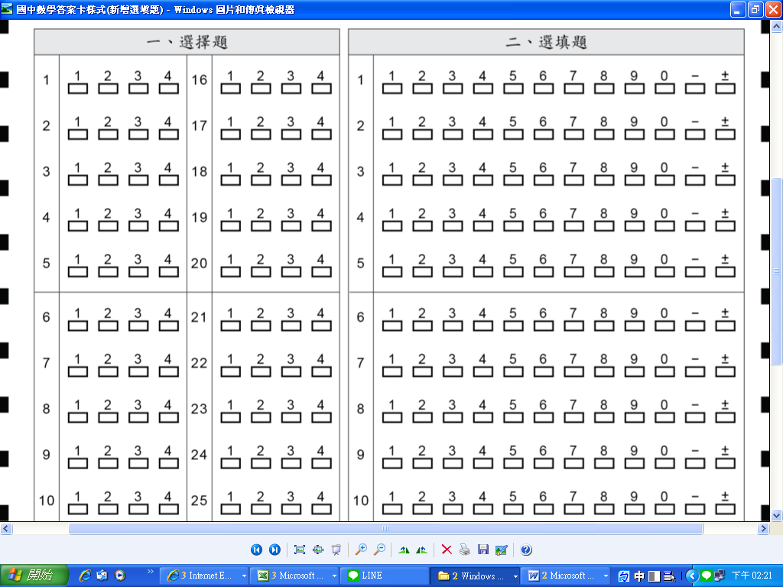
- 此題答案格式是，正確答案為 - 8，則考生必須在答案卡上「二、選填題」第1欄位的 － 與第2欄位的 8 劃記。
(二)例2：若第B題的答案格式是依題意得到的答案是，則考生必須在答案卡上「二、選填題」3欄位的 7與4欄位 0 劃記，如：

(三)例3：若第C題的答案格式是依題意得到的答案是，則考生必須在答案卡上「二、選填題」5欄位的 － 與6欄位的 6 劃記，如：

